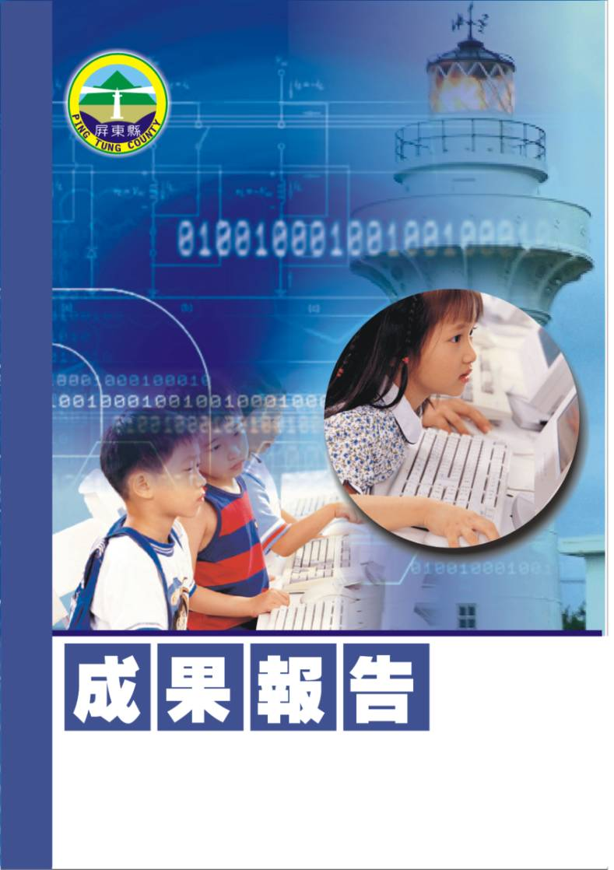
屏東縣95年度教育優先區親職教育研習
【心適讀經快樂行】
潮州鎮潮東國民小學
辦理日期：96年3月14日
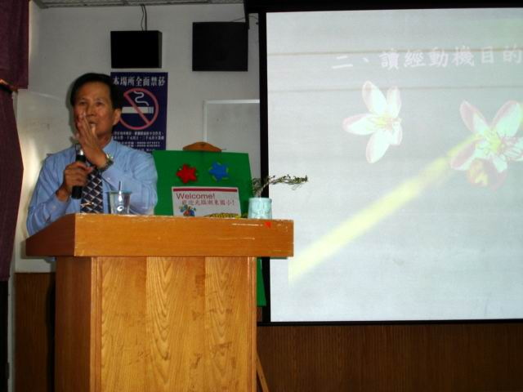
指導教授或長官 | 李志鵬校長
縣府核准文號 | 屏府教學字第0960046521號
參加對像及人數 | 潮東國小教師暨六校聯合進修學校教師預計50人。
主辦單位 | 潮東國小
協辦單位 | 總務處
承辦處室 | 教導處
辦理時間及研習地點 | 96年3月14日 視聽教室
研習內容 | 一、推廣校內讀經活動，營造出書香氣息的校園。  二、透過專家學者的經驗分享，減少試誤時間。  三、五校聯合進修模式，資源共享及經驗交流。
預期效果 | (一)、藉由讀經研習，來倡導讀書風氣，增進閱讀、理解、記憶等基本學習能力。  (二)、提升教師對學生讀經推動的認識，以加強語文學習效果。  (三)、提供學生接觸中華文化的機會，延續固有倫理道德，增進學生的國學基礎及人文素養。

＜心適讀經快樂行研習＞
- 依據：
  - 教育部頒教育改革方案。
  - 教育部頒健全師資與教師進修制度中程計劃。
  - 教育部頒高級中等以下學校籍幼稚園教師在職進修辦法。
  - 屏東縣國民教育輔導團年度輔導計劃。
- 目標：
ㄧ、加強學校與家長間之連繫、暢通相互溝通管道；增進親師生間良好的溝通，建立教師、家長與學生間之和諧關係。
二、讀經教育是指用來陶冶孩子良好的社會行為和個性，讓父母認識良好的管教態度。
三、發展適性學習社區，結合家長資源，以協助學生身心成長與發展。
四、讓孩子能夠知道並實踐與他人相處，如何面對問題、處理問題的教學活動。
- 實施辦法：
  - 指導單位：屏東縣政府
  - 主辦單位：潮東國小
  - 協辦單位：總務處
  - 承辦處室：教導處
  - 辦理時間：96年3月14日
  - 參加對象：潮東國小教師暨六校聯合進修學校教師預計50人。
  - 活動地點：視聽教室
  - 研習內容：
辦理時間 | 13:00~13:30 | 13:30~13:40 | 13:40~15:00 | 15:10~16:30
課程內容 | 來賓報到  領取活動內容 | 始 業 式 | 專題演講(心適讀經快樂行研習) | 專題演講(心適讀經快樂行研習)
主持或演講者 | 教導處 | 校 長 | 李良雄校長 | 李良雄校長
  - 認證：參加教師請至教師在職進修中心(http://inservice.org.tw),按所參加的場次報名研習（本研習不發研習證書或研習條，研習時數直接進入各位教師帳戶，如有疑問請詢問各校業務承辦人員或高雄師範大學教師在職進修中心網站業務承辦人員（07-7172930轉3643））。
  - 經費：本研習所需經費由「」項下經費支應。
  - 評鑑：辦理本研習於活動結束乙週內，傳送活動成果報縣府查核。
  - 本計劃經呈報校長核準後並報府核定後實施之，修正時亦同。
參加人員名冊
編號 | 服務單位 | 姓名 | 備註 | 編號 | 服務單位 | 姓名 | 備註
1 | 屏東縣縣立興化國小 | 潘榮宗 |  | 26 | 屏東縣縣立潮東國小 | 林志萍
2 | 屏東縣縣立興化國小 | 蔡信東 |  | 27 | 屏東縣縣立崁頂國小 | 張美莉
3 | 屏東縣縣立興化國小 | 李建璋 |  | 28 | 屏東縣縣立崁頂國小 | 許琇絢
4 | 屏東縣縣立興化國小 | 許玉芳 |  | 29 | 屏東縣縣立崁頂國小 | 陳嬿伊
5 | 屏東縣縣立興化國小 | 陳宏圖 |  | 30 | 屏東縣縣立崁頂國小 | 曾啟瑞
6 | 屏東縣縣立興化國小 | 陳貞仁 |  | 31 | 屏東縣縣立崁頂國小 | 熊健良
7 | 屏東縣縣立興化國小 | 楊明坤 |  | 32 | 屏東縣縣立崁頂國小 | 羅有程
8 | 屏東縣縣立興化國小 | 鄧富月 |  | 33 | 屏東縣縣立港東國小 | 黃鳳珠
9 | 屏東縣縣立潮東國小 | 李志鵬 |  | 34 | 屏東縣縣立港東國小 | 張文翰
10 | 屏東縣縣立潮東國小 | 郭增武 |  | 35 | 屏東縣縣立港東國小 | 陳秀月
11 | 屏東縣縣立潮東國小 | 趙錫清 |  | 36 | 屏東縣縣立港東國小 | 方秀惠
12 | 屏東縣縣立潮東國小 | 陳志宏 |  | 37 | 屏東縣縣立港東國小 | 吳雅靜
13 | 屏東縣縣立潮東國小 | 王慈君 |  | 38 | 屏東縣縣立港東國小 | 李雅鈴
14 | 屏東縣縣立潮東國小 | 何瑞娟 |  | 39 | 屏東縣縣立港東國小 | 陳怡琴
15 | 屏東縣縣立潮東國小 | 吳筱芸 |  | 40 | 屏東縣縣立港東國小 | 黃秀玲
16 | 屏東縣縣立潮東國小 | 林淑英 |  | 41 | 屏東縣縣立港東國小 | 蔡瑞雲
17 | 屏東縣縣立潮東國小 | 林斐蘭 |  | 42 | 屏東縣縣立港東國小 | 蔡寶琴
18 | 屏東縣縣立潮東國小 | 林筱娟 |  | 43 | 屏東縣縣立港東國小 | 賴美杏
19 | 屏東縣縣立潮東國小 | 洪春友 |  | 44 | 屏東縣縣立港東國小 | 賴姵涵
20 | 屏東縣縣立潮東國小 | 張薰方 |  | 45 | 屏東縣縣立港東國小 | 薛美鈴
21 | 屏東縣縣立潮東國小 | 莊惠君 |  | 46 | 屏東縣縣立崁頂國小 | 林禎川
22 | 屏東縣縣立潮東國小 | 陳立人 |  | 48 | 屏東縣縣立崁頂國小 | 蔡元智
23 | 屏東縣縣立潮東國小 | 黃瑜貞 |  | 49 | 屏東縣縣立崁頂國小 | 吳事勳
24 | 屏東縣縣立潮東國小 | 蔡瑋傑 |  | 50 | 屏東縣縣立崁頂國小 | 李秀芬
25 | 屏東縣縣立崁頂國小 | 吳同益

